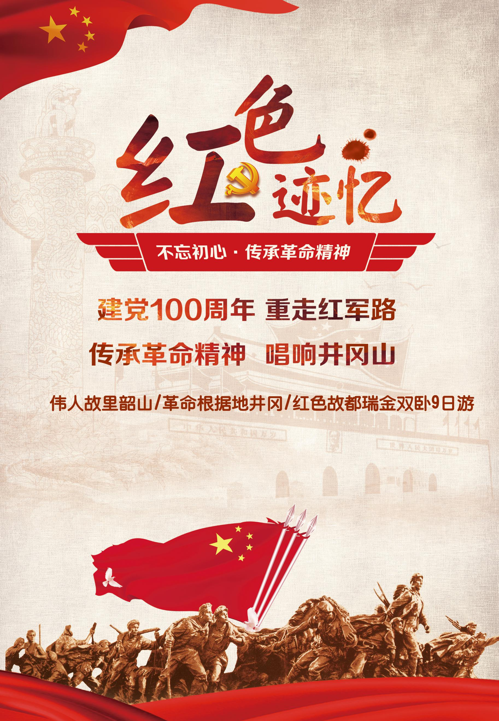
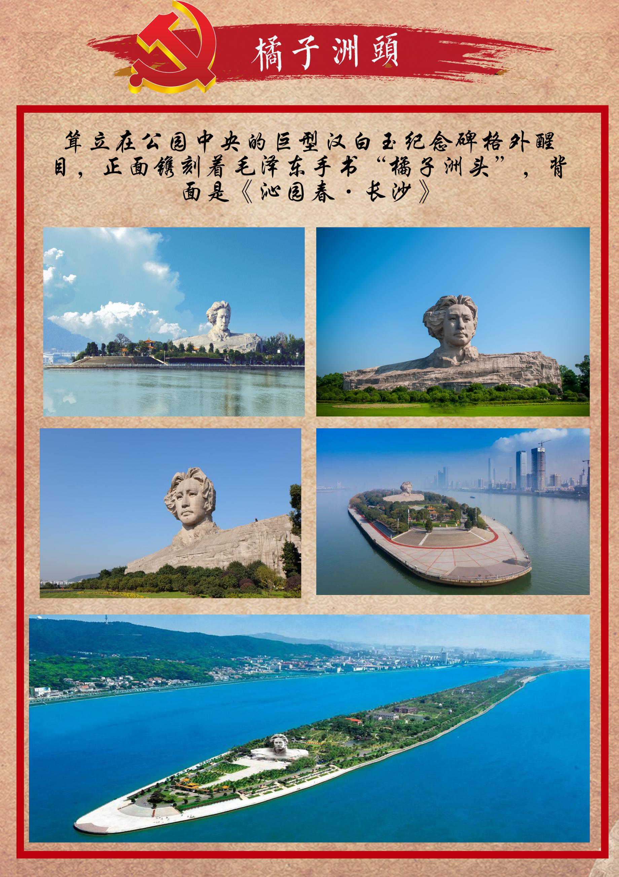
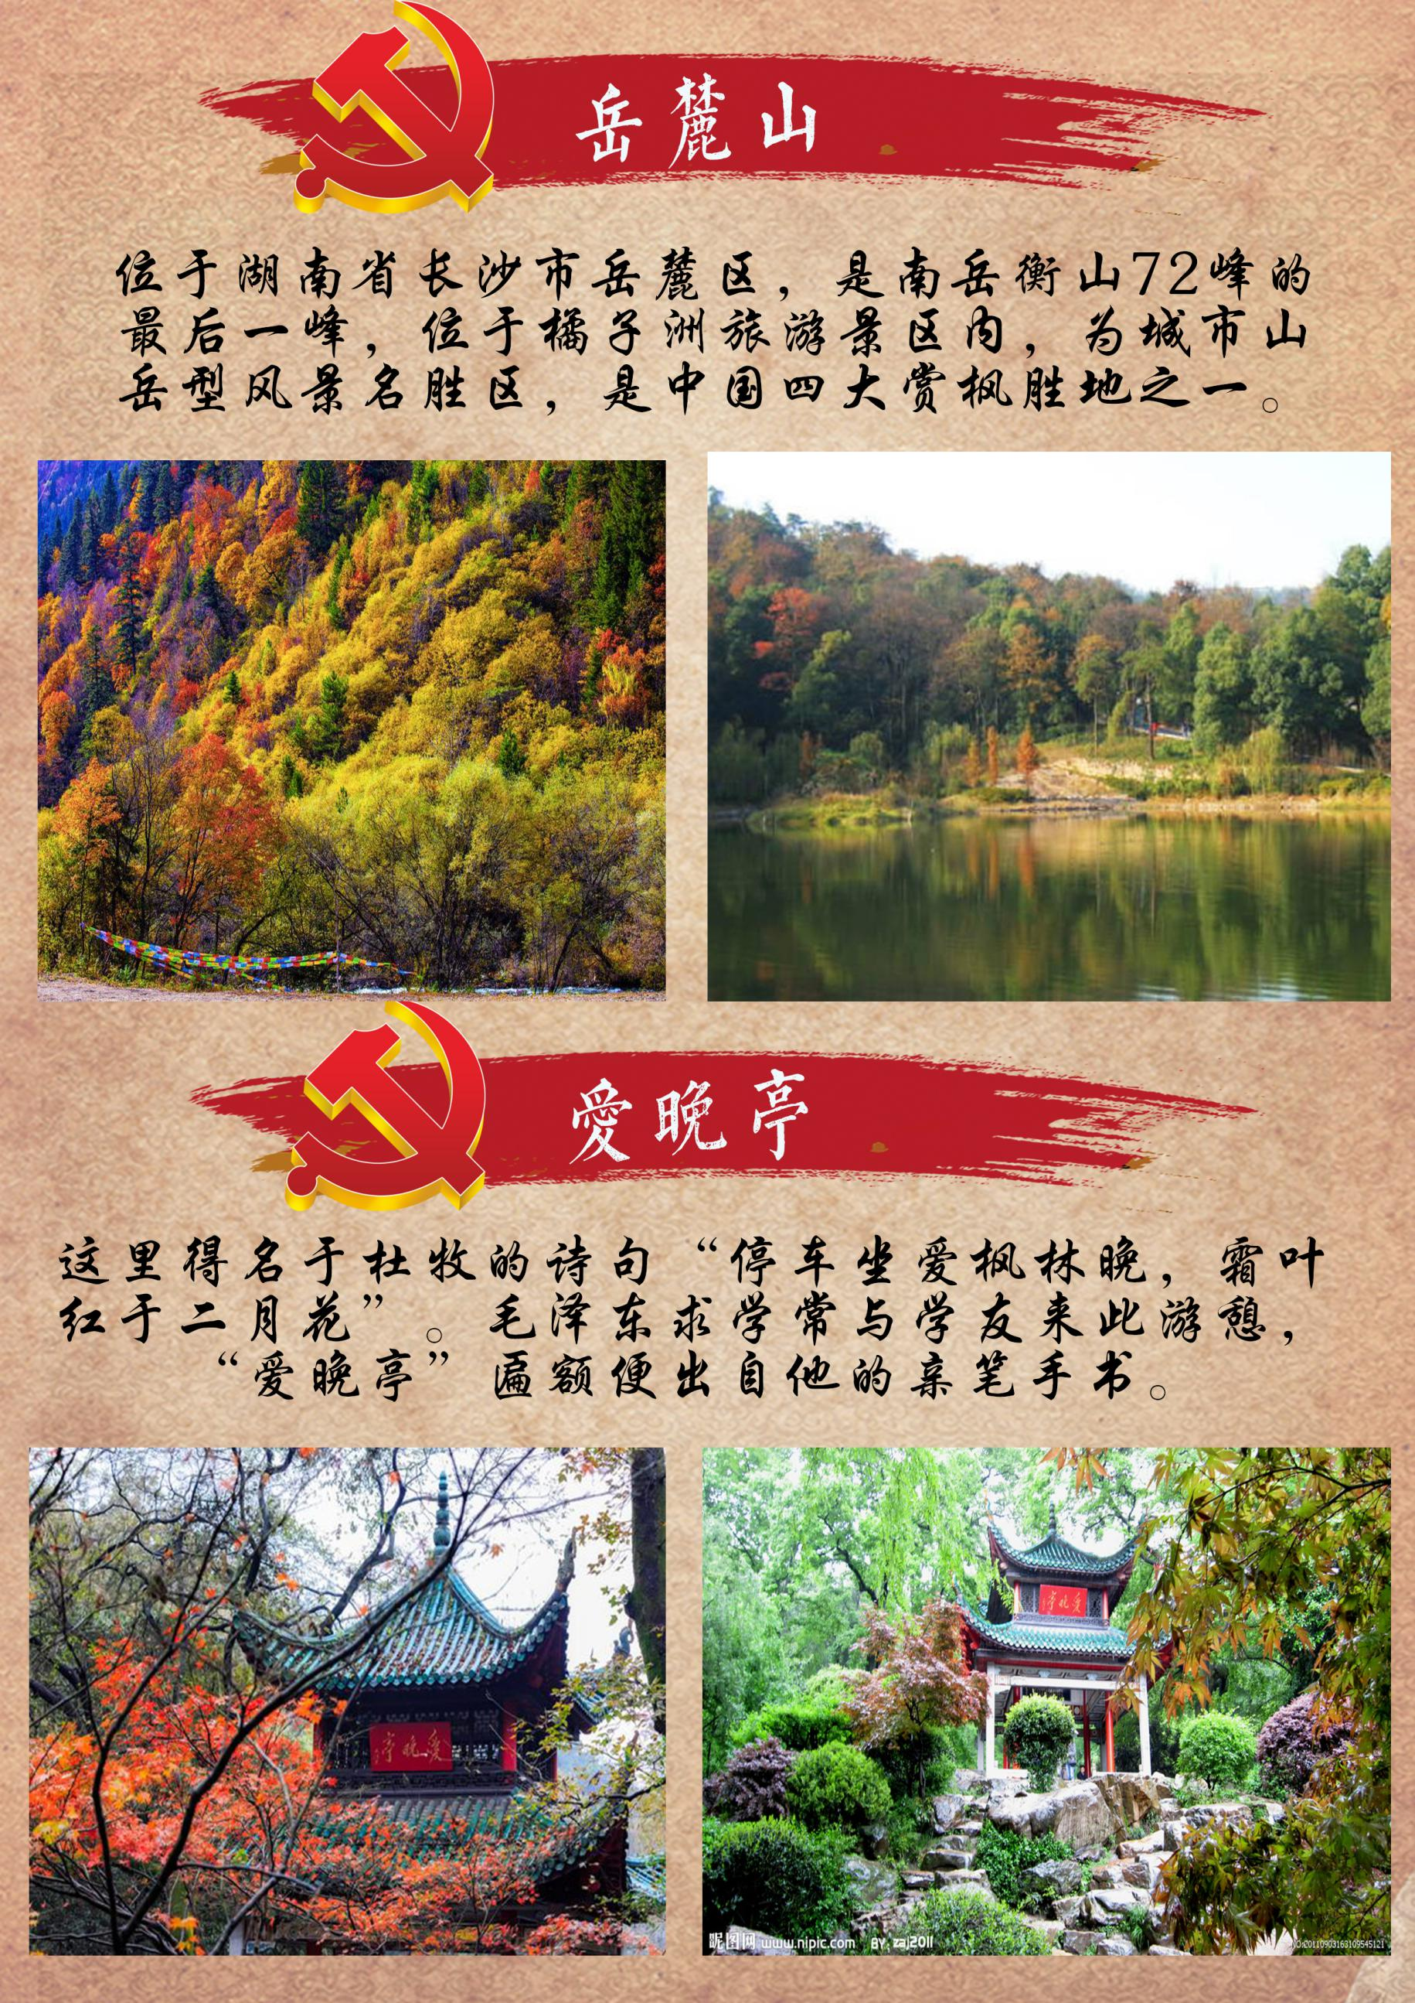
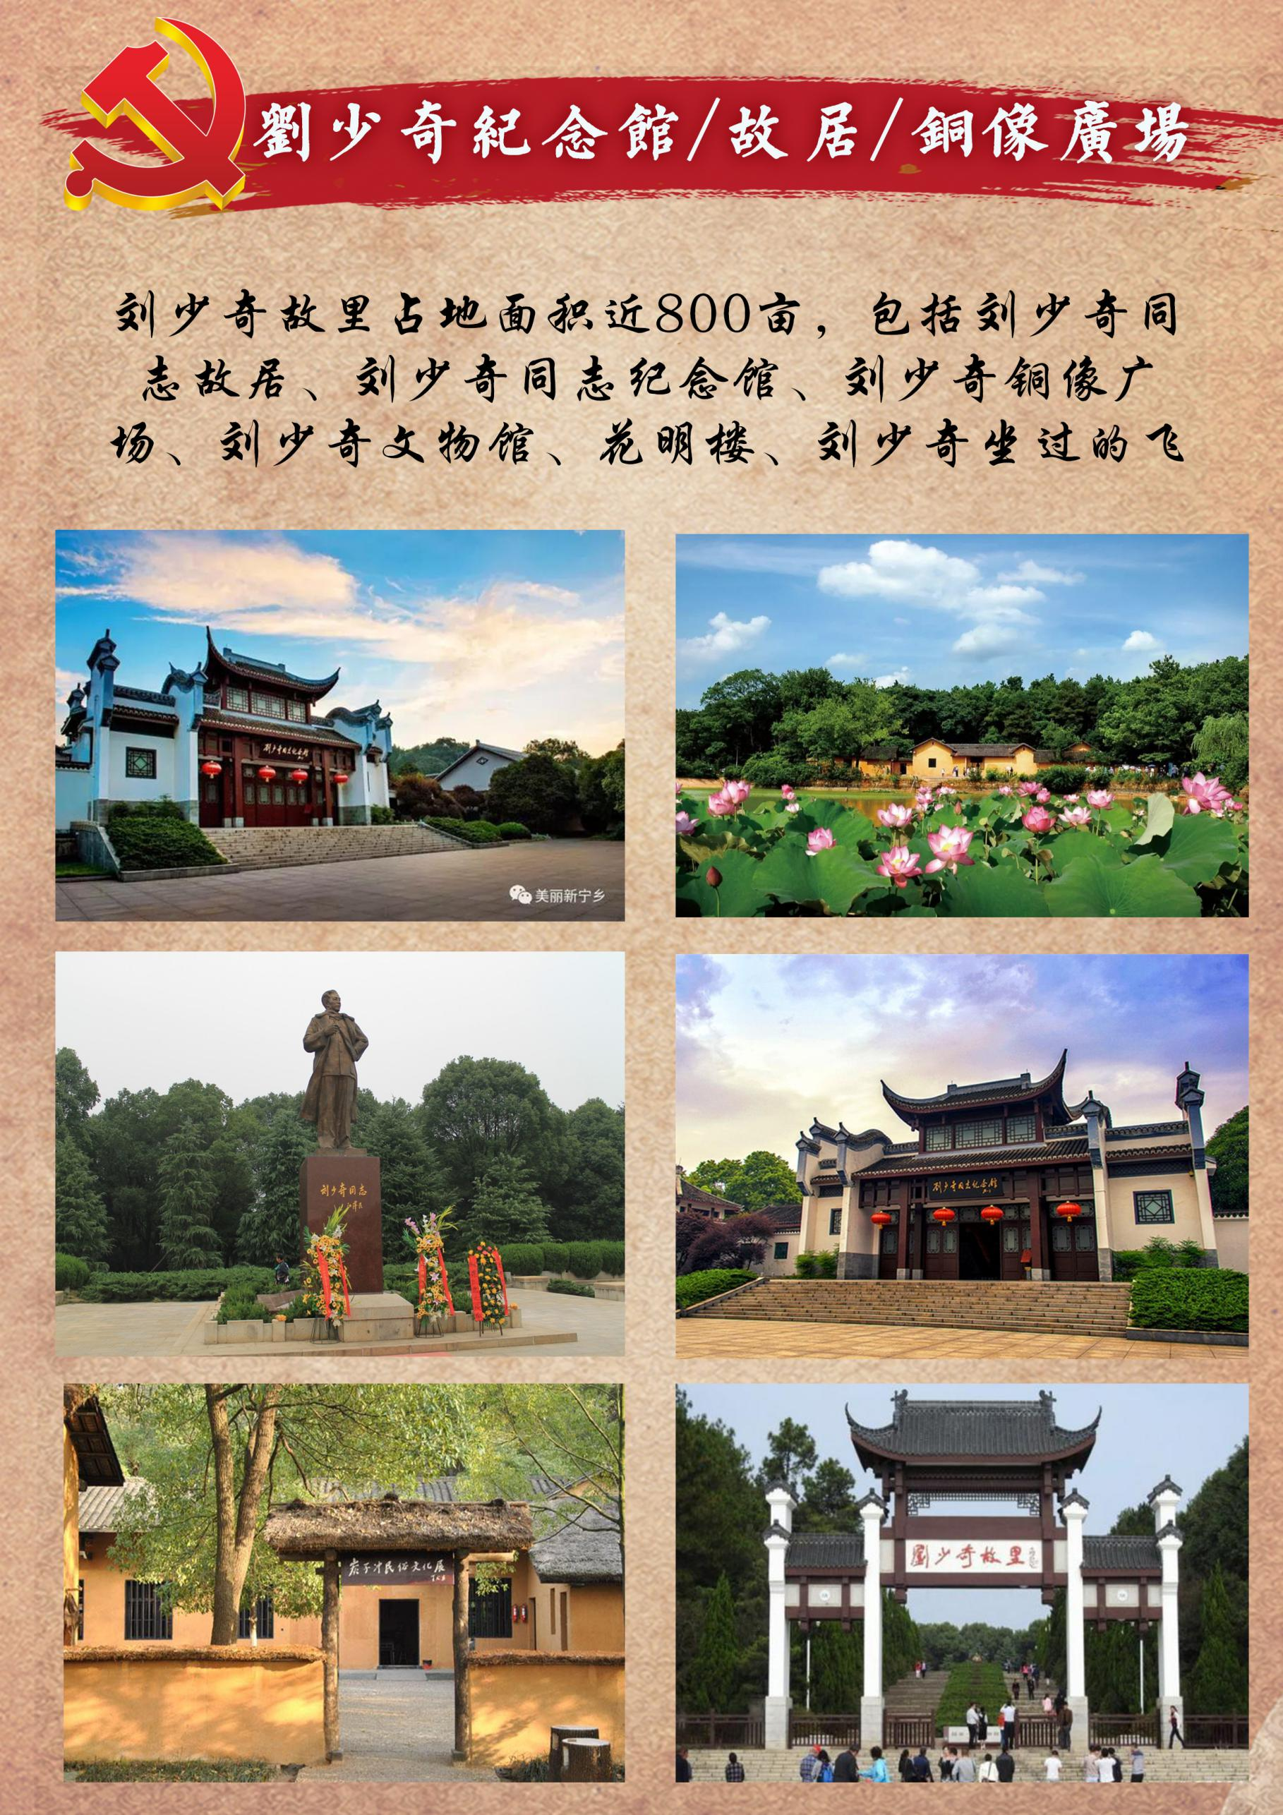
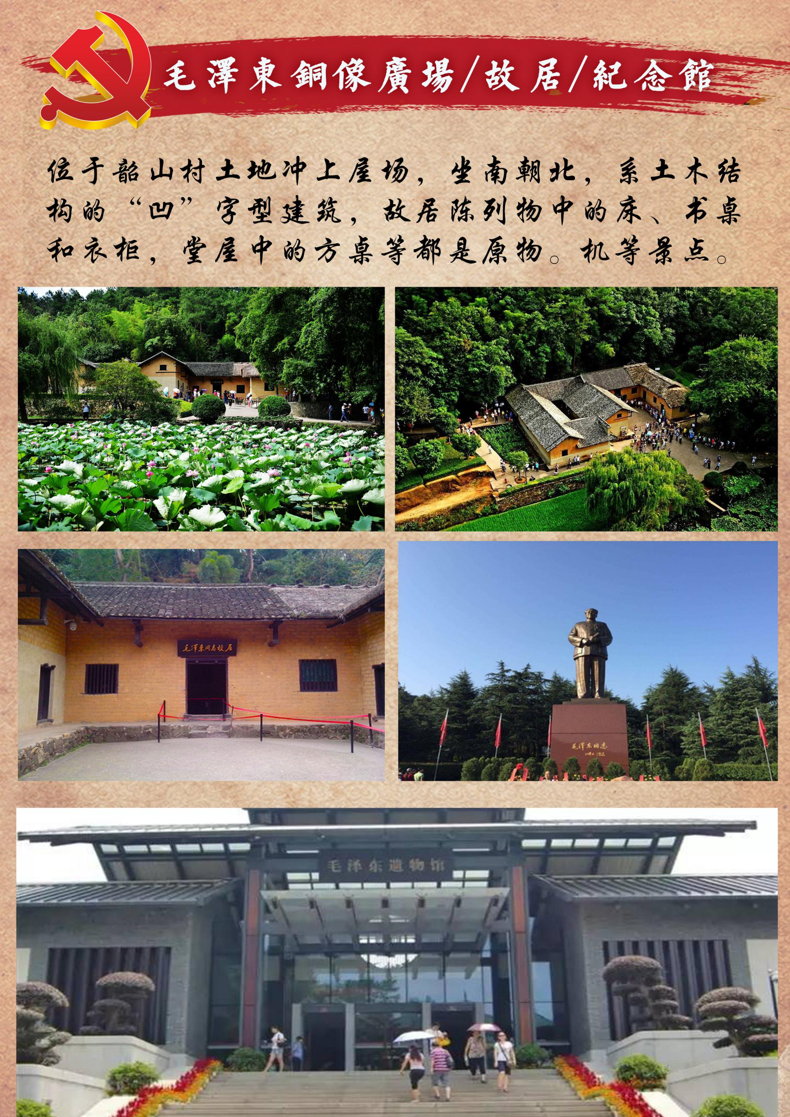
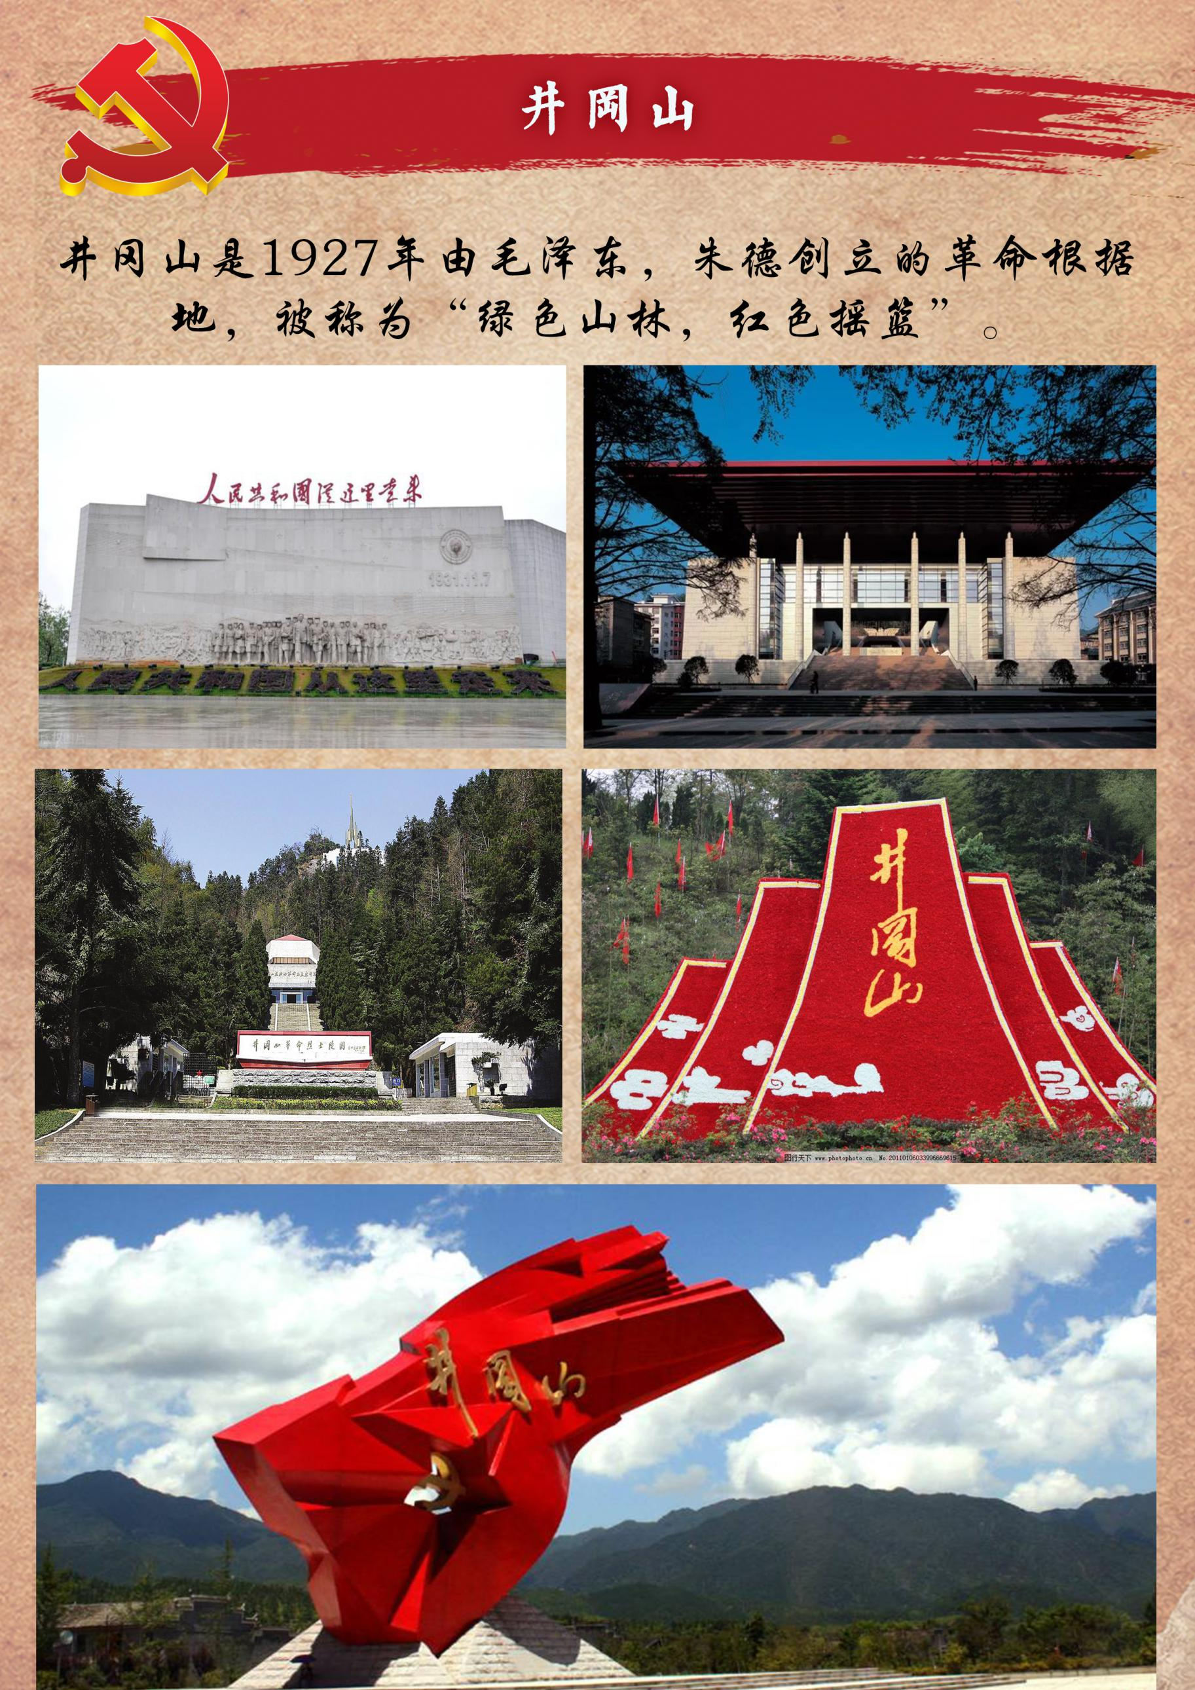
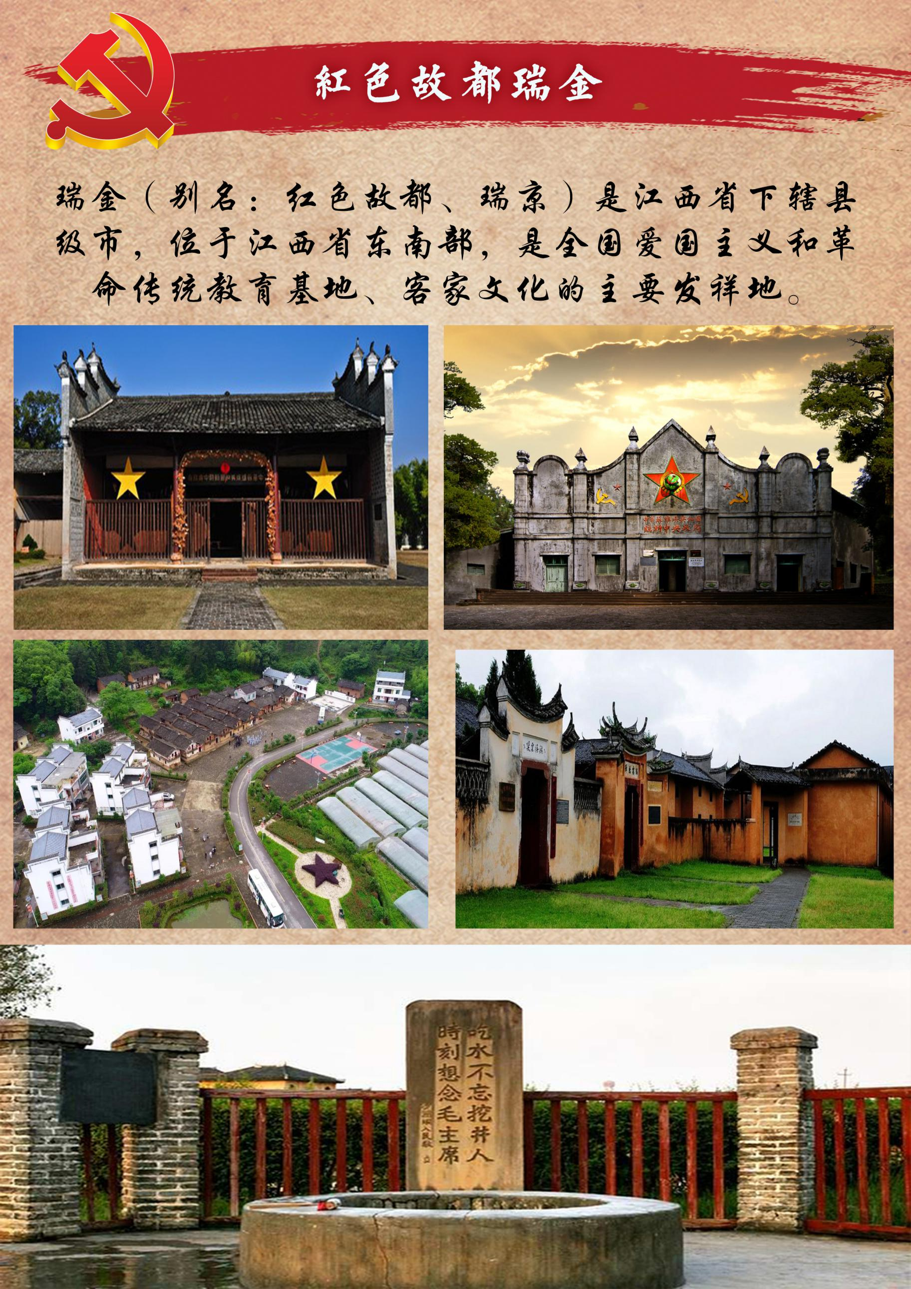
日期 | 行 程 内 容（以下游览先后顺序我社可根据实际情况作出合理调整！） | 供餐 | 住宿
第1天 | 昆明火车站乘火车出发，赴湖南长沙，火车上自由活动，沿途欣赏美丽风景 | 无 | 火车上
第2天 | 抵达长沙火车站，导游接站后赴酒店入住，沿途观赏中国首座“，媒体艺术之都”称号的市容市貌 | 晚 | 长沙
第3天 | 长沙-韶山（长沙–韶山（80公里约1小时）  昆明乘飞机出发，游览“美丽的内湖洲岛——【橘子洲头】，耸立在公园中央的巨型汉白玉纪念碑格外醒目，正面镌刻着毛泽东手书“橘子洲头”，背面是《沁园春•长沙》（园内小火车40元/人自理）（注：如遇重大节庆或交通问题不能上岛参观）。游览衡山七十二峰之尾峰【岳麓山】，有着江南四大名亭之称的【爱晚亭】（停车场-爱晚亭之间的环保车自理30元/人），这里得名于杜牧的诗句“停车坐爱枫林晚，霜叶红于二月花”。毛泽东求学常与学友来此游憩，“爱晚亭”匾额便出自他的亲笔手书。中餐后参观【刘少奇纪念馆、故居、铜像广场】（电瓶车15元/人费用自理）刘少奇故里占地面积近800亩，包括刘少奇同志故居、刘少奇同志纪念馆、刘少奇铜像广场、刘少奇文物馆、花明楼、刘少奇坐过的飞机等景点。 | 早中晚 | 韶山
第4天 | 韶山-井冈山（350公里约4小时）  早餐后，进入韶山景区【韶山景区环保车往返20元/人，已含】参观【主席铜像广场】：瞻仰主席铜像，在导游组织下集体自愿向主席铜像敬献花篮、鞠躬、默哀等形式表达对主席的敬仰,在铜像前合影留念；参观【毛泽东故居】，位于韶山村土地冲上屋场，坐南朝北，系土木结构的“凹”字型建筑，故居陈列物中的床、书桌和衣柜，堂屋中的方桌等都是原物。【毛泽东纪念馆】，每周一闭馆维护，展览介绍了主席从一个农民的儿子成长为一代伟人的光辉的一生。之后前往革命圣地-井冈山。井冈山是1927年由毛泽东，朱德创立的革命根据地，被称为“绿色山林，红色摇篮”。缔造了中国第一支新型的人民军队、建立了中国农民第一块大范围红色割据地政权、总结了中国第一套人民战争的战略战术、开展了中国第一次土地革命及制订了第一部土地法；第一次提出并实践了自力更生、艰苦奋斗的伟大革命方针。 | 早中晚 | 井冈山
第5天 | 井冈山  早餐后，参观【井冈山革命博物馆】，1958年11月由国家文物局投资兴建。2007年10月27日井冈山革命根据地创建八十周年之际竣工开馆，并于同年11月5日对社会免费开放。馆藏文物3万余件，珍贵文献资料和历史图片2万余份，珍藏党和国家领导人、著名书画家及社会各界知名人士的墨宝珍迹千余幅。参观来井冈山必游之地--【茨坪旧居】（游览时间不低于30分钟）1927年10月下旬，毛泽东同志率领秋收起义部队抵达井冈山茨坪后，房东李利昌便腾出此屋的一半给秋收起义部队居住。  【特别安排娱乐活动】  【打糍粑】麻糍粿是江西上饶民间的一种特色小吃，将蒸熟蒸烂的糯米放在特制的石槽（叫“臼”）里用木质的锤子捣烂之后在外面裹上碾碎的炒豆、芝麻、白砂糖等而成的一种甜食，我们可以亲手体验--【打麻糍粿】。  【篝火晚会】我们可以一起围着火堆尽情跳舞,大山之夜，可以任意在大自然的怀抱中嬉戏，可以向朋友尽情倾诉生活琐事，在这个怡人的夜晚里，你都可以尽情的放松你的身心，抛开琐碎的思绪，投入这场供篝火晚会的氛围里。  【红歌大比拼】“红色根据地，唱响井冈山”，在这片红色的土地上，共同唱响红歌，来场红色大比拼。  【备注：如遇雨天，当天活动取消，不退任何费用】 | 早中晚 | 井冈山
第6天 | 井冈山—瑞金(300公里，约3.5小时车程)  早餐后参观【革命烈士陵园】，于1987年始建，同年10月建成并开放参观游览。1997年10月，由邓小平题字的“井冈山革命烈士纪念碑”落成剪彩。纪念堂大门上方烫金 横幅“井冈山根据地革命先烈永垂不朽”是彭真委员长1987年视察井冈山时为陵园题写的。纪念堂 设有瞻仰大厅、陈列室、吊唁大厅、忠魂堂。游览【挹翠湖公园】（游览时间不低于30分钟）位于茨坪中心，四周为茨坪的林荫大道所环绕，环境十分幽雅，也是憩息和玩赏的极好场所。挹翠湖所在的挹翠湖园占地面积120余亩，园内有挹翠湖、茶室、亭榭、盆趣园等游赏景点。园内有水面80多亩，湖心岛上山岩谲奇，蕙兰争艳。倚栏小憩，颇有唐代诗人所描绘的“闲云潭影日悠悠”之趣。参观【火炬广场】，树立着90个火炬，寓意着90周年的纪念。其中主火炬高34米，寓意着毛泽东同志在34岁时带领红军上井冈，主火炬底座高2.7米，标志着井冈山革命根据地在1927年创立。在火炬广场下大厅布展的“跨越时空的井冈山精神”主题展览，既突出对井冈山精神内涵的深刻诠释，为大家献上了一份既传统厚重又现代新颖的精神盛宴。之后乘车前往瑞金。晚入住酒店休息。 | 早中晚 | 瑞金
第7天 | 瑞金-南昌(380公里，约4,5小时）  早餐后，参观【叶坪革命旧址群】：军舰广场、一苏大会址、国家邮政局、国家银行、红色中华通讯社、中共苏区中央局、毛主席旧居、中央警卫营旧址、红军广场五大建筑群等。参观游览国家一级博物馆—【革命根据地历史博物馆】，参观【苏维埃纪念园】：世界最大的红五星、苏维埃纪念鼎等。中餐后参观【沙洲坝革命旧址群】:中华苏维埃临时中央政府大礼堂(二苏大)、中央执行委员会旧址、中央人民委员会旧址。“吃水不忘挖井人，时刻想念毛主席——【红井】（带一瓶保平安、保健康”的红井圣水 ，游36个部委“寻根问祖”的革命传统教育）。之后前往英雄城市-【南昌】 | 早中晚 | 南昌
第8天 | 南昌-昆明  早餐后，南昌火车站送团， 结束愉快旅行！ | 早
第9天 | 抵达昆明
三、接待标准及参团须知：
接待标准 | 1、住宿：全程经济型酒店标间（井冈山特色民宿） （若出现单人或单男单女时，需补房差,如酒店有三人房或加床，则不需补房差）行程中的所列酒店仅供参考；  2、用餐：6早11正（10人一桌，8菜1汤，若人数不足10人,则减少菜的数量或调整菜单；  如不用餐餐费不退） 未含正餐未含正餐可委托导游代订30元人/餐  3、门票：行程所列景点第一大门票，赠送景点不去不退；  4、交通：当地全程空调旅游车（按人数定车型保证一人一正座）；  5、导游：行程中所安排导游为持有国家导游资格证，从业经验的优秀人员；  6、安全：含旅行社责任险，保额￥10万元/人；
不含项目 | 1、报价不含景区内小交通：  2、自由活动期间交通费、餐费、等私人费用。  3、行程中未提到包含的其它费用：如景区内二道门票、观光车、电瓶车、索道、租赁等费用。  4、不提供自然单间，产生单房差或加床费用自理。酒店入住的匙牌押金，非免费餐饮费、洗衣、电话、饮料、烟酒、付费电视、行李搬运等费用。  5、客人自选个人消费项目，及“旅游费用包含”内容以外的所有费用；  6、儿童的“旅游费用包含”内容以外的所有费用。例如产生超高餐费、门票等需客人另付！  7、因交通延误、取消等意外事件或不可抗力原因导致的额外费用，及个人所产生的费用等。  8、航空保险、旅游意外保险；因旅游者违约、自身过错、自身疾病，导致的人身财产损失而额外支付的费用。  9、因旅游者违约、自身过错、自身疾病导致的人身财产损失而额外支付的费用；
温馨提示 | 1、餐饮方面：全程用餐的情况会根据游客游览的时间做一个合理的调整，视具体情况而定的；旅游目的地饮食习惯与出发地不同，江西口味重、偏辣且油腻，主食以米饭为主。不一定都能符合游客的口味；餐厅的服务水准也与广东有一定差距，有需要时请与导游及服务员联系；我们将尽快为你解决问题。  2、酒店方面：为了提倡环保，现各酒店已经开始逐步取消一次性牙膏牙刷等物品，请游客自行携带洗漱用品；使用酒店物品时，请看清是否免费使用。退房时自行结清房间提供的饮料、食品、洗涤和长途电话费用。抵达酒店后，旅游者须听从导游安排；酒店住宿以两人一室、自由组合为原则，如出现单男单女，本公司将安排拼房、加床或安排三人间，如不行客人则需现补房差；如果旅游者特别指定单人房间，请于出行前支付单人房差额并取得本公司的确认，以免出行后产生纷争。  3、酒店的设施与城市酒店有一定的差别，江西景区因地处山高，云雾环绕，（如：相对潮湿、规模较小），请游客多多理解；山区酒店热水限时供应（具体时间当天通知）；部分酒店房间不配备独立空调，有些酒店房间开空调需另外收费（空调长期受高山气候影响，效果可能不是太好，敬请谅解！）  4、安全方面：游客从事潜水、漂流、骑马、游泳、攀岩等具有人身危险性的活动和自由活动时，一定要根据自身的健康状况来自主决定，老人和孩子应有家人陪同不能单独活动；游客在活动期间不遵守规定、自身过错、自由活动期间内的行为或者自身疾病引起的人身和财产损失责任自负，旅行社不承担责任；旅游期间财物请随身保管，车上不可放贵重物品。抵达景区后，请谨记集合地点、时间、所乘游览的巴士车牌号。听取当地导游有关安全提示和忠告，应预防意外事故和突发性疾病的发生。在景区参观游览时，请听从导游的安排，不要擅自离队，如果迷失方向，原则上应原地等候导游的到来或者打电话求救、求助，千万不要着急。  5、请游客出发前根据旅游地天气情况准备适宜出行的衣物、鞋子、雨具等；  6、请游客依照个人习惯带适量常用药品、护肤用品（防嗮、保湿）等；  7、江西气候相对干燥，请勿在景区吸烟。
免责情况 | - 因不可抗力因素造成团队行程更改、延误、滞留或提前结束时，旅行社可根据当时的情况全权处理，如发生费用加减，按未发生费用退还游客，超支费用由游客承担的办法处理。旅行社在旅途中有权根据实际情况对行程先后顺序作调整，但不影响原定的接待标准及游览景点；  - 如遇到堵车等非旅行社原因造成的误上火车及误登飞机等其它经济损失，旅行社概不承担责任。可在根当地协助处理，所产生的费用一切由游客承担。  3、自由活动时间，请听从导游安排的准确集合时间及地点！如因客人自愿自行参加非旅行社组织的活动，出现任何意外受伤情况，责任由客人个人承担，旅行社不承担责任；  4、意外情况发生时，旅行社已经采取措施尽量避免扩大损失，但游客不予配合而产生的费用，旅行社不予承担。  5、按照国家旅游局的规定，旅游者在境内、外不准许参与色情场所等其他法律所不允许情况的活动，如有前往者，须负责自己的行为后果，本公司已作说明，对此不承担任何责任。

